Управління освіти
адміністрації Жовтневого району
Харківської міської ради
Харківської області

Харківська гімназія № 39
Харківської міської ради
Харківської області

Педагогічне портфоліо
Учасника міського конкурсу
«учитель року - 2016»

Номінація:
англійська мова
Учитель:
Буленко
Олена Олександрівна
Харків – 2016

Моя педагогічна філософія
Як швидко летить час! Здавалося б, ще недавно я провела свій перший урок, і ось уже більше 14 років працюю вчителем англійської мови. Кудись поділася самовпевненість, а натомість з'явилося почуття величезної відповідальності. Відповідальності не лише за знання учнів, а й за їх світогляд та світосприйняття, які закладаємо протягом шкільного навчання їм ми, вчителі.
Відповідальності за те, аби в сучасних юнаків слово «вчитель» асоціювалося не з людьми, які просто «відчитали» урок, а з тими, які ні на кого не схожі, – мудрими і порядними. Учитель – це той, з яким завжди цікаво, той, який багато знає, той, який невпинно дарує частинку своєї душі дітям. Навіть тоді, коли продзвенів дзвінок і позаду залишаються «шкільна парта і шкільний поріг», посіяне вчителем добре слово щедро проростає в серцях вдячних учнів.
Непросто бути хорошим вчителем…
Щоразу, коли лунає дзвінок на перерву, мимоволі задаюся питаннями: про що думали учні, слухаючи мене? Які думки заронила в них, які почуття зуміла в них пробудити? А може, вони тільки робили вигляд, що слухають, а насправді переймалися тим, чого немає на уроці, а є в їхньому житті?.. Інколи питань більше, ніж відповідей.
За роки праці зрозуміла, що досить часто підняті руки ні про що не говорять. Буває й так, що жодної піднятої руки, і в цей момент, коли не спрацьовують педагогічні методики, поглянеш в очі думаючої дитини і розумієш: робота йде! Мені подобається, коли очі дітей світяться особливим натхненним світлом, але як багато слід зробити вчителю, щоб те світло засяяло. Як багато слід зробити, щоб діти не були байдужими до англійської мови, щоб вчилися не «з-під палки», не тому, що «це треба на ЗНО», а тому, що це треба для їх духовної культури. Як багато слід зробити, щоб «достукатися» до душі учня, спонукати його думати, розуміти предмет, і не просто розуміти, а й полюбити!
І тепер, коли я йду на урок, то розумію, що моя робота ВЧИТЕЛЯ – це своєрідний світ, у якому ти постаєш не просто як людина, що навчає, а як Путівник у країну Думки, Творчості, Людяності.

Загальні відомості
Прізвище, ім'я, по батькові | Буленко Олена Олександрівна
Дата народження | 14 березня 1982 р.
Домашня адреса  Телефон | м. Харків 61019 вул. Тімірязєва буд.28, кв.79;  тел. моб. : 067-999-55-07
Паспортні дані  Ідентифікаційний код | МН 876804 виданий Жовтневим РВ ГУМВС України в Харківській області  3002307781
Освіта | - Харківський педагогічний коледж (1997-2001), вчитель початкових класів, вчитель англійської мови;  - ХГПУ(ХНПУ) ім. Сковороди (2001-2004), вчитель початкових класів, вчитель англійської мови;  - ІПО ХГПУ(ХНПУ) ім. Сковороди (2003-2006), вчитель англійської мови, менеджер управління організацій;
Стаж роботи | 14 років
Місце роботи | Харківська гімназія №39, Харківської міської ради, Харківської області,  телефон 376-23-55
Термін роботи у цьому навчальному закладі, класи, в яких працює | 14 років  1,2,4,5,7,8 кл.- англійська мова
Кваліфікаційна категорія | Спеціаліст першої кваліфікаційної категорії
Нагороди

ТЕМА ДОСВІДУ
Використання ІКТ на уроках англійської мови

Використання ІКТ на уроках англійської мови
Актуальність досвіду
Сучасний етап розвитку системи освіти в Україні характеризується освітніми інноваціями, спрямованими на збереження досягнень минулого і, водночас, на модернізацію системи освіти відповідно до вимог часу, новітніх надбань науки, культури і соціальної практики. Характерною особливістю цього періоду розвитку педагогічної освіти є пошук нових змісту, форм, методів і засобів навчання; розгортання широкої експериментальної роботи, спрямованої на впровадження освітніх інновацій на засадах сучасної філософії освіти.
Культурні та особистісні зміни, які відбуваються з підростаючим поколінням, багато в чому пов'язані з розвитком цивілізації, з інноваціями в галузі засобів масової комунікації. Особливе значення грамотна робота з інформацією має, коли йдеться про дітей та підлітків. У них відсутній достатній життєвий досвід, вони ще схильні до сліпого наслідування привабливих образів.
Провідна наукова ідея
Методичне підґрунтя досвіду роботи та його практична реалізація спирається на Закони України «Про освіту», «Про загальну середню освіту», «Концепцію загальної середньої освіти (12-річна школа)», Закон України « Про мови» процес, Державний стандарт тощо.
Використання медіа має як наукове, так і практичне значення, оскільки сьогодні медіа потужно й суперечливо впливають на освіту підростаючого покоління, часто перетворюючись на провідний чинник його соціалізації, стихійного соціального навчання. Відтак постає гостра потреба в розвитку медіаосвіти, одне з головних завдань якої полягає в запобіганні вразливості людини до медіанасильства і медіаманіпуляцій, втечі від реальності в лабіринти віртуального світу, поширенню медіазалежностей .
Головне завдання використання ІКТ, медіа у процесі вивчення англійської мови – підвищити пізнавальний інтерес учнів до вивчення предмета, ефективність його опанування школярами. Загальновизнано, що особистість, яка зацікавлена, хоче пізнати матеріал, засвоює його набагато краще, ніж та, що не зацікавлена змістом того, що вивчає.
При розробці моделі впровадження медіаосвіти в навчально-виховний процес враховуємо наступні цілі:
- сформувати медіа-імунітет особистості;
- сприяти формуванню критичного мислення, яке забезпечить свідоме споживання медіапродукції на основі ефективного орієнтування в медіапросторі та осмислення власних медіапотреб;
- розвивати медіатворчість особистості спеціалізованими засобами медіа-культури .
Формування критичного мислення, комунікаційної медіакомпетентності, медіаобізнаності, медіаграмотності, розвиток творчого самовираження вихованців школи проводиться в двох напрямках: урочна та позаурочна.

Робота з учнями

Урочна форма діяльності
Заходи | Тематика заходу
Дистанційне навчання | Надання учням можливості самостійно отримувати необхідні знання, користуючись розвинутими інформаційними ресурсами, забезпечуваними сучасними інформаційними технологіями.
Уроки з елементами ІКТ та медіаосвіти | Впровадження способів ефективного використання медіа у навчальному процесі:  - обробка традиційних завдань у спеціальній формі (робота з текстами, підготовка повідомлень, доповідей, аналіз інформації, розробка опорних схем і малюнків, мультимедійних презентацій);  - організація навчальної діяльності з електронними словниками, енциклопедіями, Інтернет-порталами;  - використання дослідницької методики (самостійний пошук медіаінформації учнями та її критичний аналіз).
Позаурочна форма діяльності
Відеопроекти учнів | Зйомка учнями відеороликів на різні теми з метою виховання медіа грамотності та формування медіакомпетентностей.
Бесіди, виховні години, години спілкування | Включення в план виховної роботи заходів з формування медіакомпетентностей.
Формування медіакультури родини, як частини цілісної системи медіаосвіти, провідного чинника ранньої соціалізації дитини, відбувається через впровадження медіаосвіти в родинне середовище. В даному напрямку пропонується організовувати: анкетування батьків, тематичні батьківські збори.
Розробка і практична реалізація в навчальному процесі загальноосвітніх шкіл програм з медіаосвіти і основ аудіовізуальної грамотності стане важливим чинником у соціальній адаптації учнівської молоді до викликів сучасного інформаційного світу.
Вибуховий розвиток Інтернету стимулює розвиток нових освітніх технологій, і це вже факт безперечний. Головне завдання при цьому наступне: сформувати в учня Інтернет - орієнтований спосіб мислення, навчити використовувати інформацію для самоосвіти, підвищення кваліфікаційного рівня. Як можна використовувати Інтернет в освітніх цілях: при організації уроків, для підвищення мотивації учнів до навчання.
Насамперед визначимо користь використання ресурсів Інтернет в освітній установі:
• Доступ до всіх ресурсів (як до інструменту для створення уроків).
• Доступ до дослідження ресурсів (для досягнення освітніх цілей).
• Регулярний характер сприяння навчанню.
• Вдосконалення спілкування і інтелектуального обміну.
• Забезпечення існуючим світовим досвідом і навиками.
• Інтернет — як захоплююче, цікаве навчання (ігровий елемент).
Значення освітніх Інтернет-ресурсів – це необмежений доступ до професійної інформації, використання планів уроків, online курсів, Web-сайтів, співпраця з іншими вчителями, обмін інформацією з колегами і експертами з інших країн, об'єднання професійних ресурсів для вирішення спільних завдань.
Сучасний Інтернет пропонує багато ресурсів, для використання в освітніх цілях: це уроки в режимі online, ресурси для вчителів, ресурси для учнів, проекти online, Webquests.
Немає потреби переконувати в тому, що така інформаційна база має бути використана професійно і раціонально. Це вимагає, насамперед, усвідомлення самими вчителями, значущості, такого потенціалу і активне використання Інтернет-ресурсів педагогічної діяльності для досягнення яскравіших, значиміших результатів в навчанні учнів.
Ми повинні пам’ятати, що ІКТ – не самоціль, а засіб досягнення мети уроку.
Урок із використанням ІКТ повинен відповідати принципам дидактики.
Не зупинятись на апробованих, добре знайомих учням формах роботи з комп’ютерними засобами навчання, вивчати можливості ІКТ, знаходити нові форми інтерактивної взаємодії “учень – комп’ютер – учитель”.
Адже пізнане – лише невелике віконце у світ нового.
Як бачимо, комп’ютер, ІКТ – не тільки потужне джерело інформації, а й дієвий засіб розвитку творчого, інтелектуального потенціалу школярів, вільний простір для спілкування, широке поле для розвитку вмінь науково-дослідницької діяльності, а й – результативний засіб формування компетентної особистості, компетентного громадянина сучасного інформаційного суспільства.
Я на своїх уроках впроваджую елементи інноваційних технологій:
- семестрово-залікову систему навчання;
- технологію « АЗІМУТ »;
- інтерактивні форми роботи;
- використання сучасних ТЗН;
- посібники для проведення серій уроків англійської мови;
- презентації.
Інтерактивні технології дають можливість забезпечити глибоке вивчення матеріалу, учні освоюють усі рівні пізнання (знання, розуміння, застосування, аналіз, синтез, оцінку).

Роль учителя в процесі навчанняшляхом впровадження інтерактивних форм навчання:
1.Визначає зміст матеріалу та конструює систему завдань, що вимагають активної пізнавальної діяльності.
2. Підбирає інтерактивні методи навчання, спрямовані на мотивацію та актуалізацію особистісного досвіду учнів.
3. Забезпечує демократичний тип спілкування як умову формування життєвих компетентностей учнів.
Для ефективного застосування методів та прийомів інтерактивного навчання детально планую роботу на уроці.
На уроках англійської мови у звичайній українській школі, нерідко може побачити, що учні пасивно сидять за партами і намагаються говорити тільки тоді, коли їх викликає учитель. Оскільки здебільшого учні не мають змоги спілкуватись іноземною мовою за межами класу, вивчення англійської мови перетворюється в зазубрювання граматичних форм і лексики, вправ з перекладу з української мови на англійську, і навпаки. З поширенням новітніх інформаційних технологій вчителі отримали можливість використовувати різні медіа для збагачення мовного середовища свого класу. Якщо у 80-ті роки минулого століття в арсеналі вчителя іноземної мови були аудіозаписи і навчальні телепередачі (лінгафонні кабінети у спецшколах і на мовних факультетах вузів), то до кінця 90-х – початку XXI століття на допомогу педагогу прийшли комп’ютерні CDROми, відео, супутникове телебачення та Інтернет. Проте для того, щоб учні могли оволодіти іноземною мовою, учителю необхідно забезпечити умови для спілкування, розвитку навичок розмовної мови. Стимулом мовної активності традиційно вважають такі теми, знайомі кожному зі шкільної лави: «моя сім’я», «моє місто», «пам’ятки Лондона», «пори року», «моя улюблена книга» тощо. У зв’язку з цим, не можна нехтувати тим фактом, що ми живемо у світі, де засоби масової комунікації, «паралельна школа» відіграють величезну роль, і багато школярів, студентів проводять більшу кількість часу перед телевізійним екраном, ніж за партою в класі і за виконанням домашнього завдання. Отож поряд з традиційними темами необхідно вводити такі теми, як «реклама», «телебачення», «Інтернет» та ін. Це підвищуватиме мотивацію учнів, стимулюватиме вільне спілкування на актуальні теми, що є невід’ємною частиною нашого життя. З одного боку, медіа на уроках англійської мови можуть слугувати як технічними засобами навчання, що сприяють розвитку навичок говоріння, аудіювання, читання та письма (широко і давно використовують у методиці навчання іноземних мов), так і основою для медіаосвіти учнів. Як зазначено у «Стандарті медіаосвіти, інтегрованої в гуманітарні та природничонаукові дисципліни», розробленому в лабораторії технічних засобів навчання і медіаосвіти Інституту загальної середньої освіти, «при вивченні тих, чи інших навчальних дисциплін доцільно, поряд з досягненням освітніх цілей кожної з цих дисциплін, забезпечити досягнення медіаосвітних цілей » . Іншими словами, не тільки уроки з медіа, а й про медіа. За останні 30 років рух медіаосвіти домігся значного визнання в навчальному процесі багатьох країн світу. Лідерами у цій галузі вважають Канаду та Австралію, де медіаосвіта є частиною навчального плану кожної середньої школи. В англомовних країнах, зокрема у США, медіаграмотності навчають, як на інтегрованих заняттях в рамках звичайних предметів (історії, географії, англійської мови тощо), так і на автономних курсах (фотографії, журналістики, телебачення, масової комунікації, кіноведення тощо). Тут сформульовано такі цілі медіаосвіти: - «Навчання сприйняття і переробки інформації, що передається каналами ЗМІ (в широкому тлумаченні); - розвиток критичного мислення, умінь розуміти прихований сенс того чи іншого повідомлення, протистояти маніпулюванню свідомістю індивідума з боку ЗМІ; - включення позашкільної інформації в контекст загальної, базової освіти, в систему формуються в предметних галузях знань і умінь; - формування вмінь знаходити, готувати, передавати і отримувати необхідну інформацію, у тому числі з використанням різного технічного інструментарію (компьютери, модеми, факси, мультимедіа тощо)» . Отже, в англомовних країнах (і в США зокрема) медіаосвіта займає місце на курсі англійської мови (як рідної). На уроках з англійської мови як іноземної медіа передусім виконують функцію технічних засобів навчання.
На уроках англійської мови за допомогою комп’ютера можливо вирішувати цілу низку дидактичних задач, а саме:
• формувати навички і уміння читання, використовуючи безпосередньо матеріали інтернет-мережі різного рівня складності;
• вдосконалювати уміння аудіювання на основі аутентичних звукових текстів, пісень, кіно-епізодів;
• вдосконалювати уміння писемного мовлення, поповнювати свій словарний запас (як активний , так і пасивний) лексикою сучасної іноземної мови, яка відображує певний етап розвитку культури народу, соціальний і політичний устрій суспільства;
• збагачувати школярів культурологічними знаннями, які включають в себе мовленнєвий етикет, особливості поведінки різних народів в умовах спілкування, особливостей культури та традицій країни, мова якої вивчається;
• вдосконалювати знання з граматики за допомогою виконання тестів у режимі online;
• формувати стійку мотивацію пізнавальної діяльності учнів на уроках;
• формувати навички глобального мислення;
• прививати потребу у використанні англійської мови з метою справжнього спілкування.
Для реалізації всіх цих задач у своїй педагогічній діяльності я використовую наступні комп’ютерні програми Microsoft Word, Microsoft Power Point, Mozilla Firefox, Windows Media Player. На своїх уроках для здійснення наглядної підтримки процесу навчання здебільшого застосовую освітній потенціал мультимедійних презентацій. Вони відрізняються за видами мовленнєвої діяльності (навчання читанню, письму, аудіюванню), за аспектами мови (лексика, граматика, фонетика), а також за видами опор (змістова, смислова, вербальна, ілюстративна) [5]. Мультимедійні презентації використовуються при введенні та закріпленні лексичного, граматичного, країнознавчого матеріалу, у якості опор при навчанні монологічного та діалогічного мовлення. Використання презентацій сприяє кращому засвоєнню навчального матеріалу, завдяки використанню анімації з’являються можливості виділення найбільш значущих елементів за допомогою кольору, шрифту, додавання фотографій, схем, таблиць.
Викладання англійської мови в ліцеї здійснюється на базі підручників видавництва Express Publishing, які мають аудіо- та відео- супровід, котрі ми також застосовуємо на уроках. Проте підручники не містять навчальних матеріалів, що стосуються рідної країни. Тут на допомогу ми знову задіємо ІКТ – учні створюють проекти, презентації з різноманітної тематики, щодо стосуються різних аспектів життя в Україні, в рідному місті, а також за країнознавчою тематикою. Враховуючи те, що проектна діяльність — одна із форм підвищення якості викладання, використання ІКТ у поєднанні з методом проекту дозволяє учням на практиці застосовувати свої знання, навички та уміння, тому і є однією з форм дослідницької та пізнавальної діяльності, під час якої успішно реалізується кооперативне співробітництво, яке сприяє підвищенню мотивації вивчення іноземної мови. У центрі такого робочого процесу стоїть сам учень з можливістю вільного висловлення своїх думок. Крім того, створюючи та презентуючи свій проект, учні поєднують всі види мовленнєвої діяльності: читання, письмо, говоріння та аудіювання. Щоб підібрати необхідний для своєї презентації матеріал, учні мають переглянути чимало друкованого матеріалу, попрацювати з лінгвокраїнознавчими і енциклопедичними довідниками та словниками. Тексти зі слайдів також використовуються для читання. Таким чином, в учнів формуються лексичні, граматичні та фонетичні навички. Робота над презентацією включає в себе також розвивальні та виховні складові. Дуже цікаво спостерігати за розвитком учнів, переглядаючи їхні презентації. Для кожної дитини це можливість висловитися й показати себе, свої інтереси та навички. У процесі роботи над проектом в учнів розвивається уява, творче мислення, відповідальність, самостійність. Під час захисту презентації вони вдосконалюють свої власні навички і уміння спілкування, а також вчаться поважати чужу думку, проявляти товариськість, підтримку. Через порівняння культури іншомовних країн учні краще усвідомлюють культуру, історію та традиції своєї країни. Що стосується засобів ІКТ, то на уроках англійської мови найчастіше застосовуються :
• електронні словники і довідники;
• тренажери і програми тестування;
• освітні ресурси Інтернету;
• DVD и CD диски;
• відео- і аудіотехніка.
Вищезазначені засоби ІКТ створюють сприятливі можливості для організації самостійної роботи учнів на уроках англійської мови. Вони можуть застосовувати комп’ютерні технології як для вивчення окремих тем, так і для самоконтролю отриманих знань. При цьому комп’ютер є самим терплячим педагогом, який може скільки завгодно повторювати любі завдання, домагаючись правильної відповіді, що, врешті решт, автоматизує певні навики. Комп’ютер лояльно ставиться до різноманітності учнівських відповідей; не супроводжує роботу учнів ні похвальними, ні осудливими коментарями. Це допомагає розвивати самостійність учнів і створювати сприятливу соціально-психологічну атмосферу на уроках. Отже, говорячи про переваги навчання англійської мови із застосуванням ІКТ, слід зазначити, що про них свідчить успішне розв’язання основних освітніх завдань: - загальнокультурний розвиток учнів; - вдосконалення навичок володіння комп’ютером; - підвищення рівня володіння англійською мовою; - створення сприятливого психологічного клімату; - підвищення мотивації і інтересу до вивчення предмету; - можливість реалізації індивідуалізації навчання; - підвищення естетичного і емоціонального рівня уроку за рахунок використання музики, анімації; - підвищення об’єму виконаної на уроці роботи; - економія витрачання матеріалів учителем; - підвищення авторитету вчителя. Таким чином, переваг у використанні ІКТ чимало, проте не можна зловживати комп’ютерізацією. Необхідні «критерії корисності» застосування комп’ютера на уроках. Вважаю, що їх можна визначити так: та чи інша комп’ютерна технологія є доцільною, якщо вона дозволяє отримати такі результати навчання, які не можна
Висновки
Мультимедійний урок - один із засобів особистісного навчання. Такий урок розрахований на кожного учня окремо і на клас в цілому. Кожен епізод уроку в окремого учня викликає особисті почуття, бачення в окремих його частинах цілого, захоплення і бажання знайти результат, відповісти на поставленні запитання , бути активним до всього, що відбувається на змінних слайдах. Такий урок не примушує, а заохочує, пробуджує інтерес, захоплює побаченим і власними перемогами, які здобуті на даному етапі чи взагалі на уроці. Такі уроки емоційні, насичені різновидністю і різноплановістю, вони різнорівневі, творчі і художні.
Мультимедійний урок – це цілісний урок, так і етап певного уроку, або фрагмент завдання, на який учні будуть очікувати і подумки із захопленням переживати. Мультимедіа дозволяє оживити урок, зв’язати його з дійсністю, забарвити різними фарбами почуттів, озвучити урок музикою, звуками природи. Зіставити власні спостереження, надихнути на бажання побачити це в дійсності, збагатити власний досвід.
Я вважаю, що такі уроки розвивають у дітей креативне мислення; навчають по-іншому сприймати прочитаний або прослуханий текст; повніше й точніше висловлюють свої думки; проявляють свої індивідуальні можливості; долають певні труднощі в навчальній діяльності; будують творчий процес майже самостійно.
Отже, дійшли до висновку, що використання комп’ютерних технологій вносить істотні зміни у діяльність педагога та розвиток учня як особистості, ставить нові вимоги до професійної майстерності викладання предмета у комп’ютерному класі, вимагає чіткої організації та індивідуальної роботи з кожним учнем під час навчально-виховного процесу у своїй діяльності прагнемо урізноманітнювати уроки, робити вивчення мови неповторним.

Моніторинг
навчальних досягнень учнів з англійської мови

Навчальний рік | Класи | К-ть учнів | Рівні навчальних досягнень |  |  |  | Якість знань%
 |  |  | В | Д | С | Н
2013-2014 | 2А  3-А  5-А  6-А  7-А  8-А  8-Б | 16  16  17  14  15  15  24 | 6  3  6  4  2  4  5 | 8  10  9  8  12  8  14 | 2  3  2  2  1  3  5 | -  -  -  -  -  -  - | 74%  72%  75%  71%  73%  70%  70%
2014-2015 | 3-А  4-А  6-А  7-А  8-А  9-А  9-Б | 16  16  17  14  15  15  24 | 3  6  5  2  4  3  6 | 10  9  10  12  7  11  14 | 3  1  2  -  4  1  4 | -  -  -  -  -  -  - | 72%  76%  73%  76%  70%  74%  72%
2015-2016 | 1-А  1-Б  4-А  5-А  7-А  8-А  9-А

Всеукраїнський конкурс з англійської мови "ГРИНВІЧ"

2013- 127

2014- 159

2015- 220
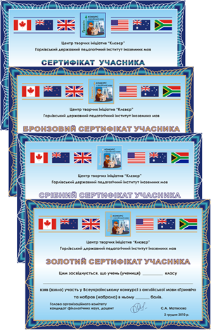

Всеукраїнська предметна олімпіада «Олімпус» для учнів 4-11 класів.
2013 - 140
2014 - 135
2015 - 147
Моя учениця Чемоданова О. щорічно посідає призові місця в ІІ (районному) етапі олімпіади з англійської мови.
2013 році - 3 місце
2014 році - 3 місце
Авторська програма спецкурсу з країнознавства: «British life and the culture» для учнів 7-11 класів.

Спецкурс розраховано на 175 годин протягом 5 років в 7-11 класах, 35 на рік, 1 година на тиждень.

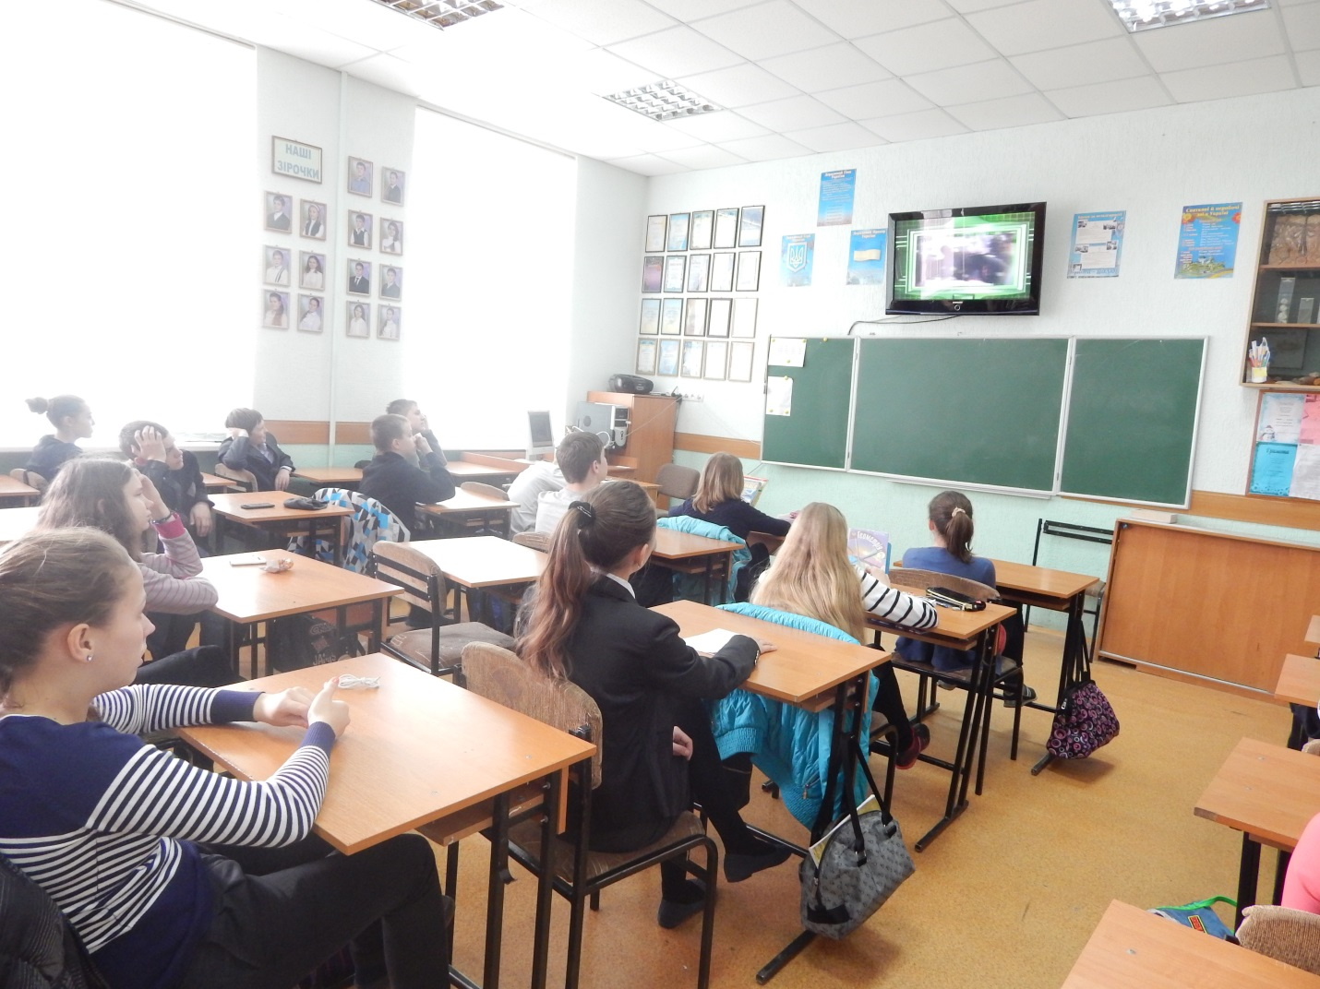
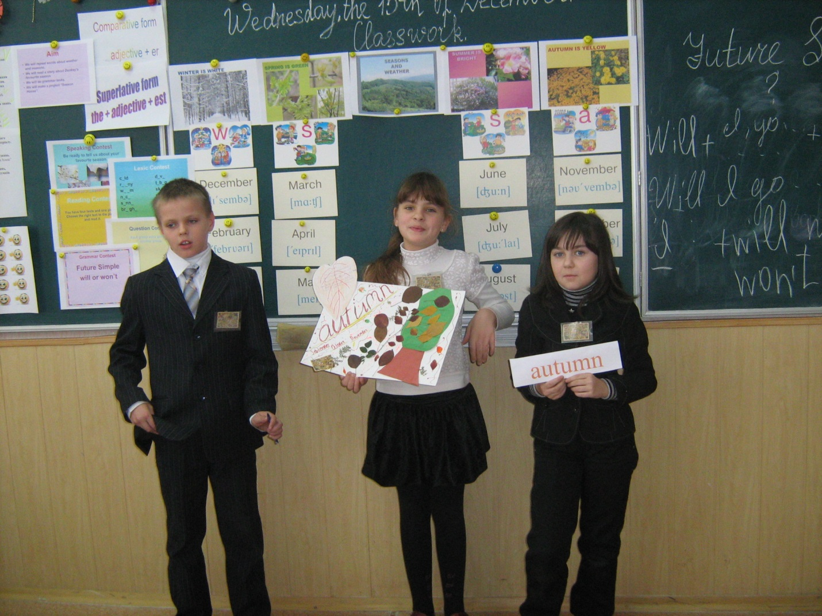
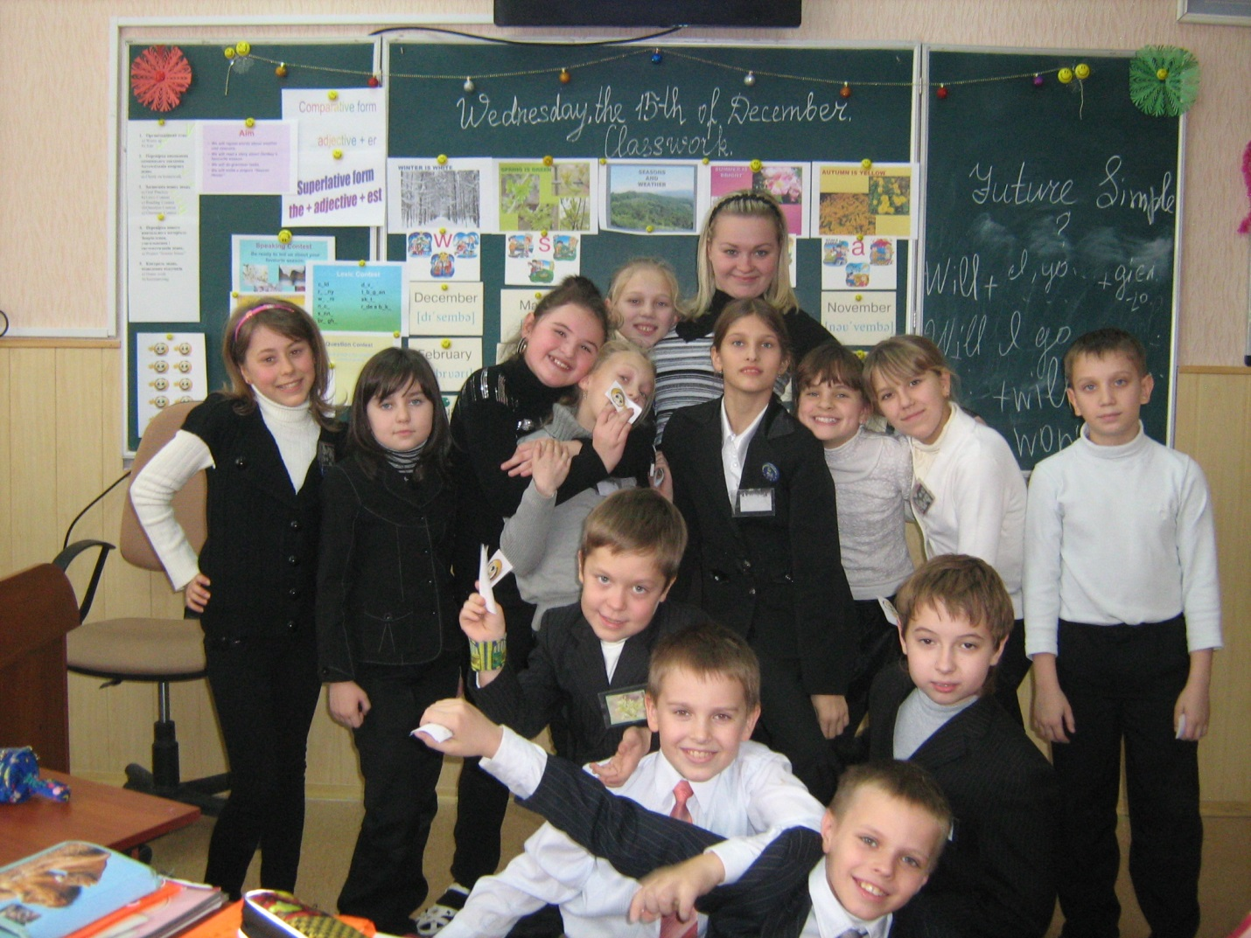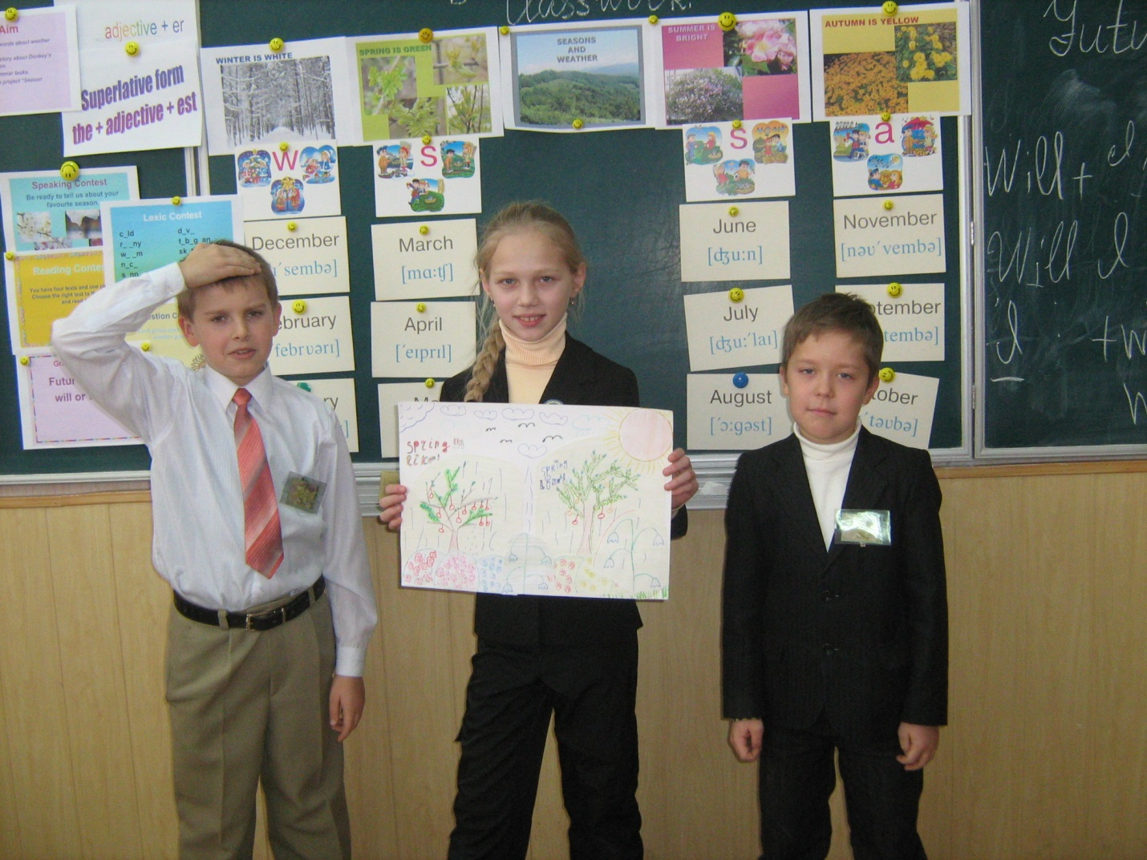
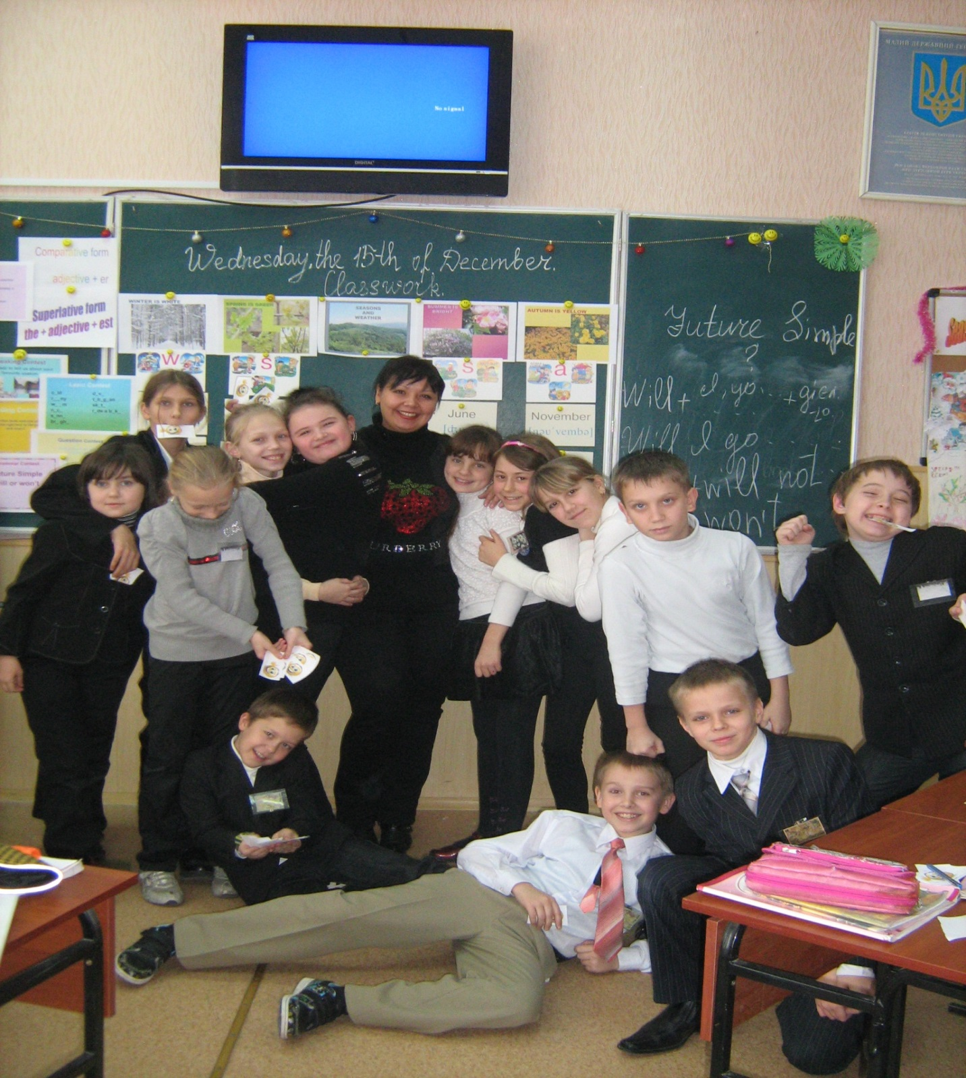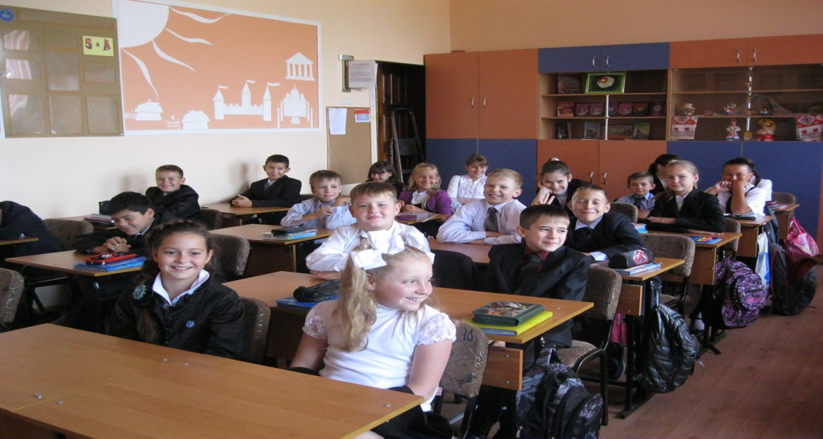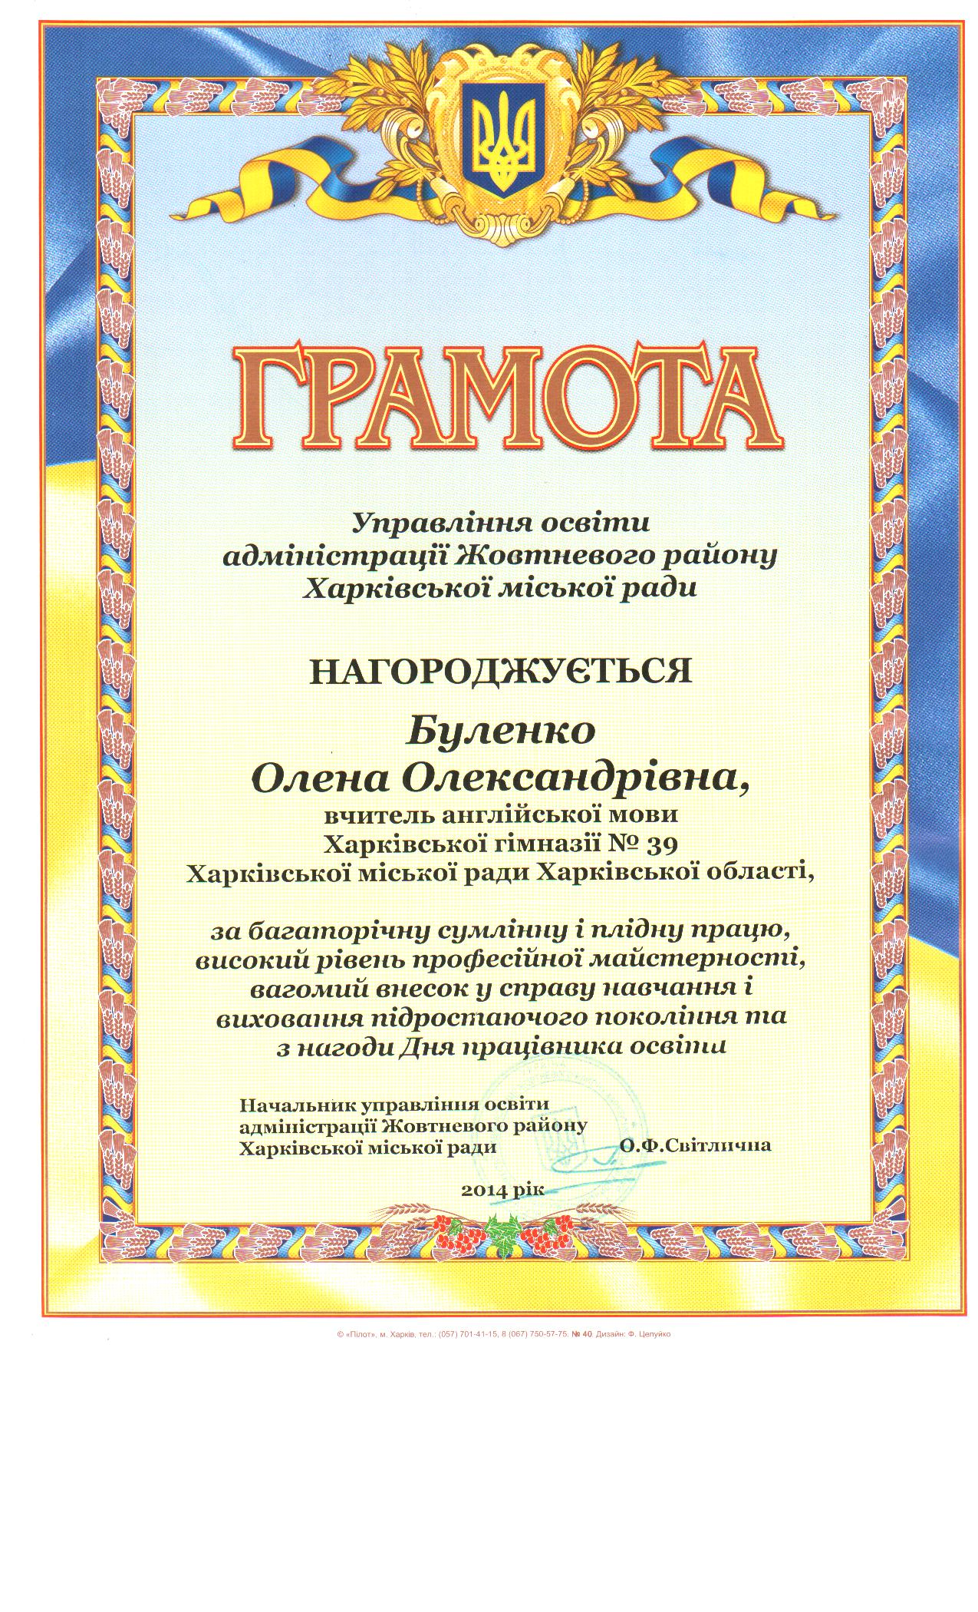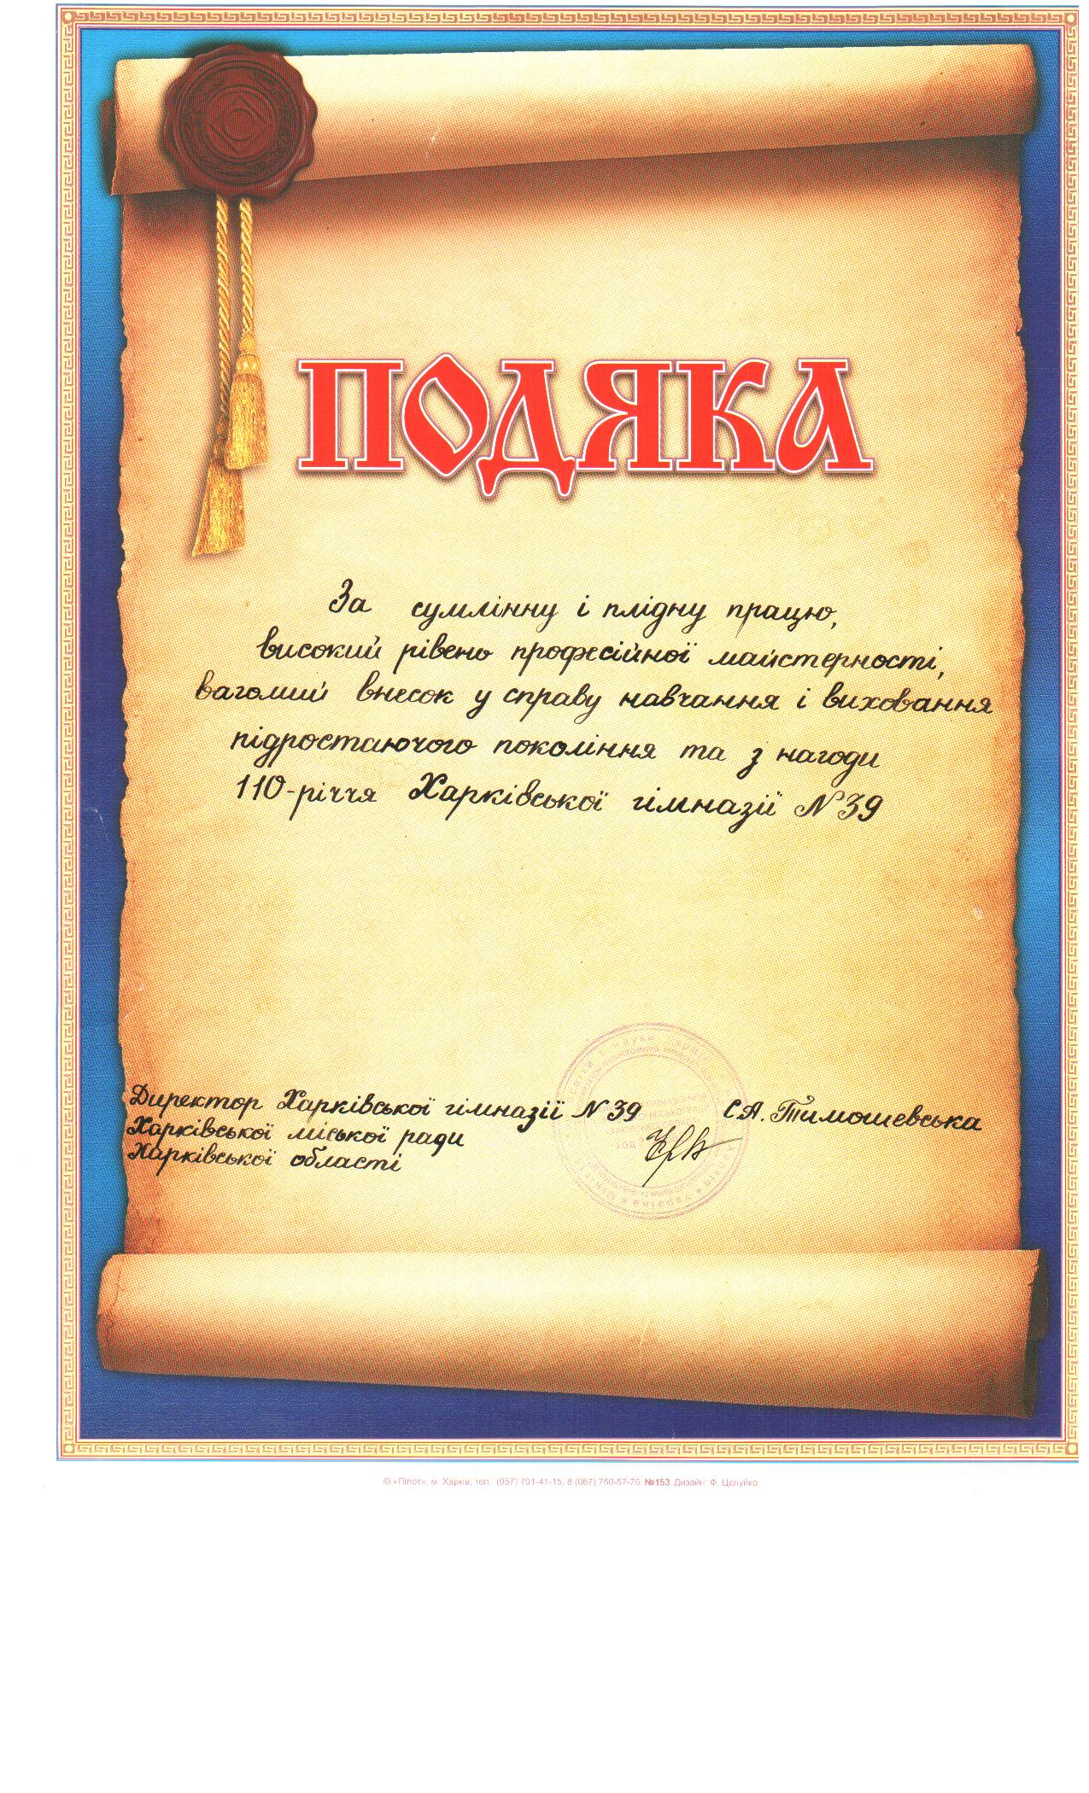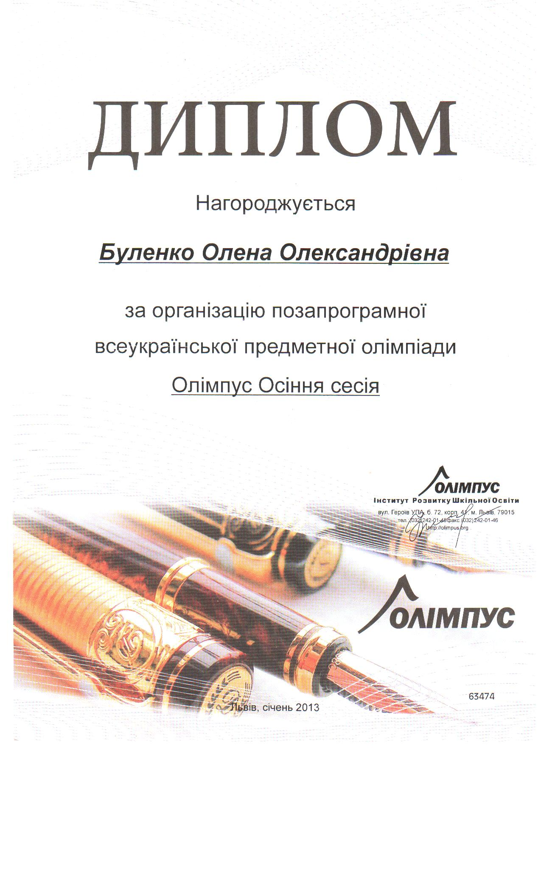
Участь у роботі методичного об’єднання ШМО за такими темами:

- « Використання інноваційних технологій при вивченні англійської мови» 2013 рік
- « Інноваційні підходи до організації навчального процесу з гуманітарних дисциплін» 2014 рік
- « Розвиток комунікативних умінь і навичок учнів шляхом використання елементів сучасних освітніх концепцій та технологій для підвищення якості сучасного уроку» 2014 рік
- « Ефективність використання засобів ІКТ для забезпечення інтерактивності навчання» 2015 рік

Участь в «Управлінській вітальні» для слухачів інституту післядипломної освіти ХНПУ імені Г.С. Сковороди. 2015 рік

Перелік розроблених матеріалів:
- Розробка уроку-пари з використанням ІКТ до курсу «Географічний огляд. Англомовні країни світу» за темою «Велика Британія». 9 кл
- Розробка уроку-пари з використанням ІКТ «Спорт у нашому житті» 7 кл
- Розробка уроку-пари з використанням ІКТ « Школи у Великій Британії» 8 кл
- Розробка уроку-пари з використанням ІКТ «Покупки» 8 кл
- Розробка уроку «Тварини у нашому житті»3 кл
- Розробка уроку з використанням ІКТ «Іжа» 4 кл
- Розробка уроку-пари з використанням ІКТ «Погода. Пори року» 7кл
- Розробка уроку-пари з використанням ІКТ «Їжа» 7 кл
- Розробка уроку-пари з використанням ІКТ «Ласкаво просимо до України» 8 кл
Методична продукція:

Розробки серії уроків з теми
«Урок англійської мови
у форматі медіаосвіти»

Харківська гімназія № 39
Харківської міської ради
Харківської області

Список використаних джерел
1. Гнатюк С. Сучасний розвиток Національного медіасередовища в Україні (аудіовізуальні ЗМІ) [Електронний ресурс]. Режим доступу: http://old.niss.gov.ua/Monitor/November/12.htm
2. Гудилина С.И. Медиаобразование: грамотность и зрительская культура: Образовательные технологии XXI века. Материалы одинадцатой городской научно-практической конференции / под ред. Гудилиной С.И., Тихомировой К.М., Рудаковой Д.Т., Васильевой Н.И.,- М., 2011. – С. 14-19.
3. Державне регулювання медіа-простору: Світовий досвід для України (на прикладі аудіовізуальних ЗМК) [Електронний ресурс]. Режим доступу: http://old.niss.gov.ua/Monitor/Marrch/07.htm
4. Зазнобина Л.С. Стандарт медиаобразования, интегрированного с различными школьными дисциплинами // Стандарты и мониторинг в образовании. 1998. №3. C.26-34.
5. Стерденко С.М. Роль семьи в формировании медиакультуры подросткови// Ученые записки Таврического национального университета им. В.И. Вернадского. Серия «Филология. Социальная коммуникация». Том 21 (60). 2008 г. №1. С.344-348.

